**Аннотированный списое плагинов для Moodle Cloud**

* Interactive Content – H5P - <https://moodle.org/plugins/mod_hvp>

*Одним из больших преимуществ использования H5P является то, что он дает вам доступ к множеству различных типов интерактивного контента.*

*Еще одним большим преимуществом H5P является то, что он позволяет легко обмениваться и повторно использовать контент. Чтобы повторно использовать контент, вы просто загружаете HP, который хотите отредактировать, и вносите изменения – например, переводите на новый язык или приспосабливаете его к новой ситуации.*

*H5P это:*

* *открытый исходный код*
* *Свободно использовать*
* *HTML5*
* *Отзывчивый*

*Обратите внимание, что в настоящее время люди с навыками программирования могут обманывать в взаимодействиях H5P и получать полный балл, не зная правильных ответов. H5Ps не должен использоваться для экзаменов или подобных.*

* Custom certificate - <https://moodle.org/plugins/mod_customcert>

*Этот плагин позволяет генерировать динамические сертификаты PDF с полной настройкой через веб-браузер.*

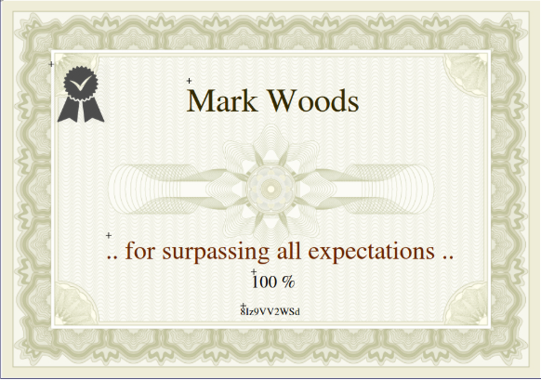

* Game - <https://moodle.org/plugins/mod_game>

*Модуль игровой деятельности использует вопросы, викторины и глоссарии для создания различных интерактивных игр.*

*Этот модуль получает входные данные от викторины, глоссария или вопросов и играет в некоторые игры. Игры:*

*\* палач*

*\* кроссворд*

*\* cryptex*

*\* миллионер*

*\* игра Sudoku*

*\* Змеи и лестницы*

*\* Скрытая картинка*

*\* Книга с вопросами*

* Completion Progress - <https://moodle.org/plugins/block_completion_progress>

*Блок прогресса завершения является инструментом тайм-менеджмента для студентов.*

* *Визуальное представление выполняемых работ*
* *Цветовая маркировка для быстрой справки*
* *Обзор для преподавателей, выявление учащихся в группе риска*
* *Комбинированный ход выполнения на странице панели мониторинга*

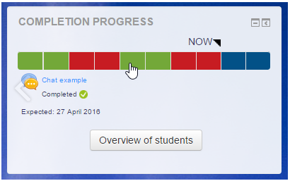

* Level up! - <https://moodle.org/plugins/block_xp>

*Повышай уровень! Предоставляется с шорткодами для отображения уровня значка учащегося, их прогресс-бар, или даже лидеров в любом месте. Шорткоды также можно использовать для условного отображения контента в соответствии с текущим уровнем ученика.*

